Instrucciones RANGER

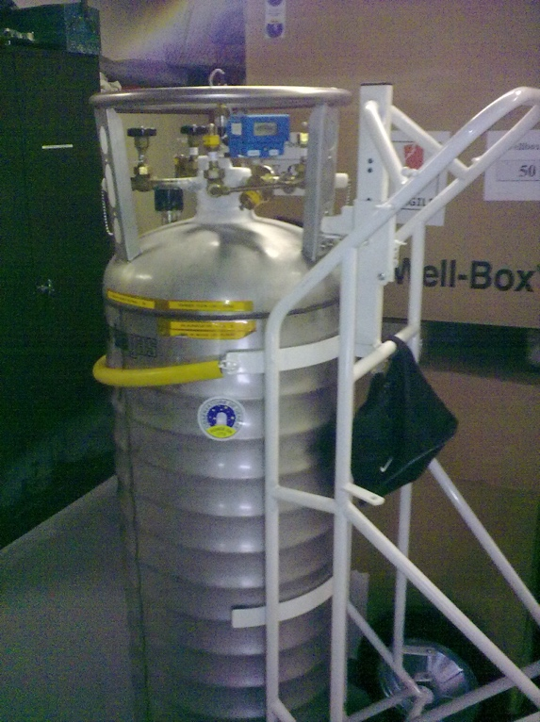

Pedidos de nitrógeno liquido

- Cuando el nivel del RANGER llega a 4 barras, es hora de pedir el relleno del otro dewar. El dewar se cambia cuando quedan 2 barras.
- Las instrucciones para pedir nitrógeno liquido « Pedido de nitrógeno liquido » se encuentran en el tablero al lado de la puerta de entrada de la sala de control. Hay que pedir el « gran dewar ».

Cambio del RANGER vacío por uno lleno
- Ponerse los EPP (Guantes/Gafas/Ropa adecuada)
- Cerrar la válvula W1 (LN2 In/Out)
- Soltar el niple de latón
- Poner la tapita de plástico sobre la salida W1
- Bascular SUAVEMENTE el RANGER en posición inclinada
- Posicionar el RANGER lleno en lugar del vacío, las rueditas deben apoyar contra la parte trasera del perfil de aluminio. Ponerlo en posición vertical SUAVEMENTE
- Conectar el flexible de transfer LN2 apretando el niple de latón
- Abrir la válvula W1
- Verificar estos 2 puntos:
  - Presión de 1.7 bars
  - No hay fugas en el flexible

